**Analízis 2. – Bizonyítások – 2017/2018. tavasz**

1-15: <http://numanal.inf.elte.hu/~szili/Oktatas/An2_kereszt_2018_tavasz/An2_ea_1-9_2016.pdf>

16-17: <http://people.inf.elte.hu/szelethus/LaTeX/anal2/kidolgozasok/2zh_anal2/2zh_anal2.pdf>

1. **Korlátos és zárt intervallumon folytonos függvény korlátos**

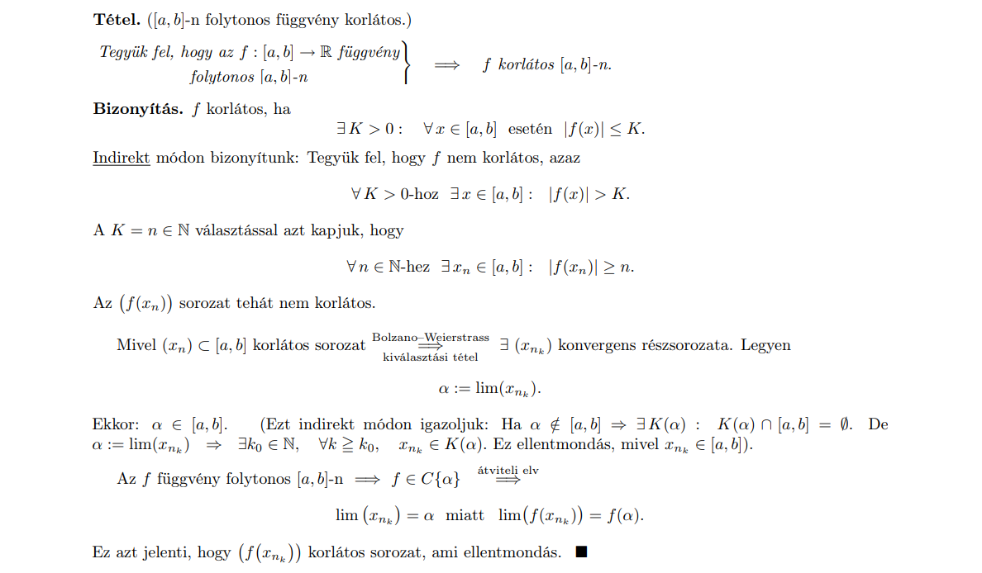

1. **A Weierstrass-tétel.**

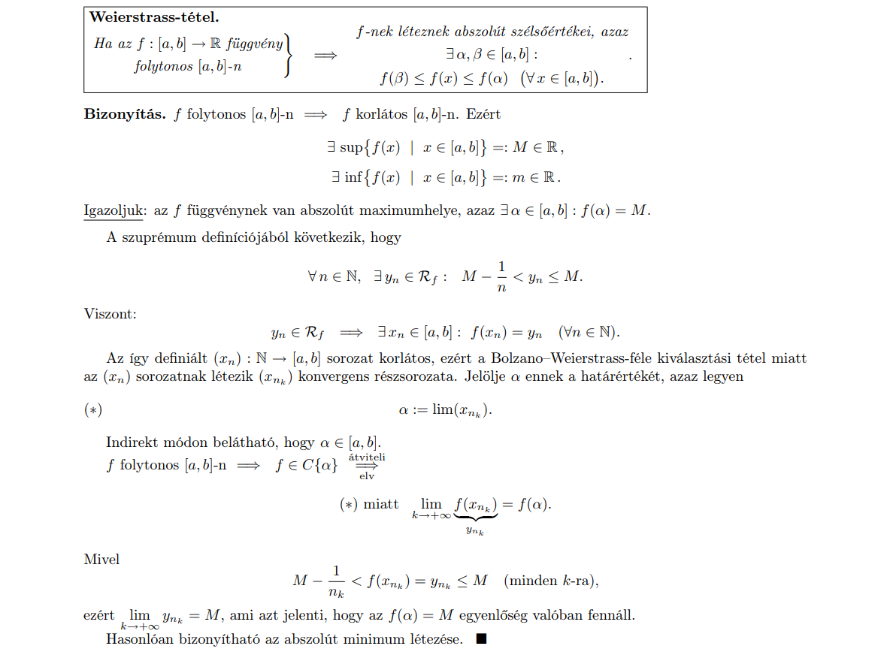

1. **A Bolzano-tétel.**

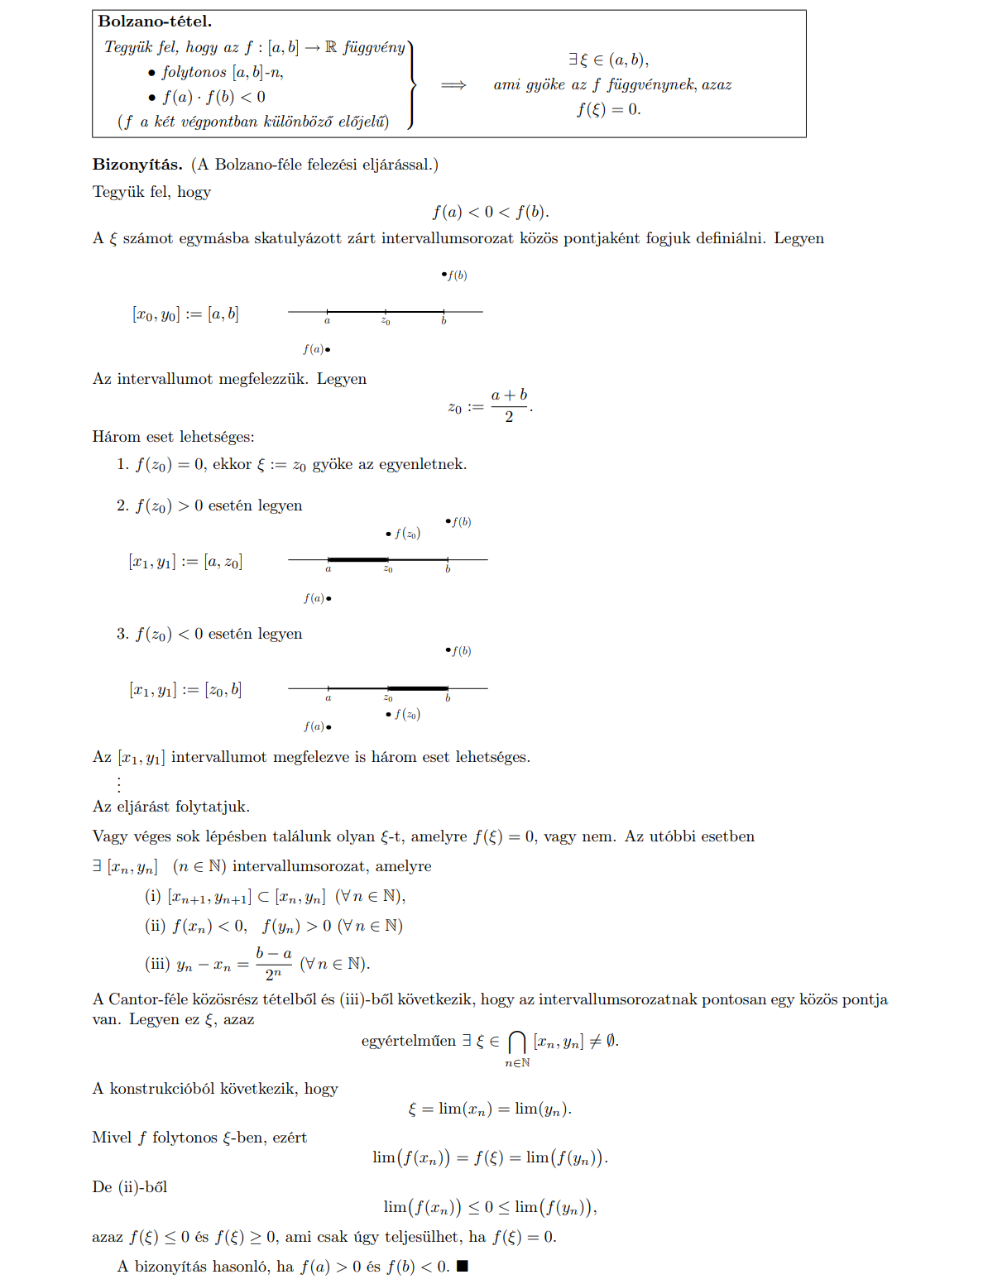

1. **Az inverz függvény folytonosságára vonatkozó tétel.**

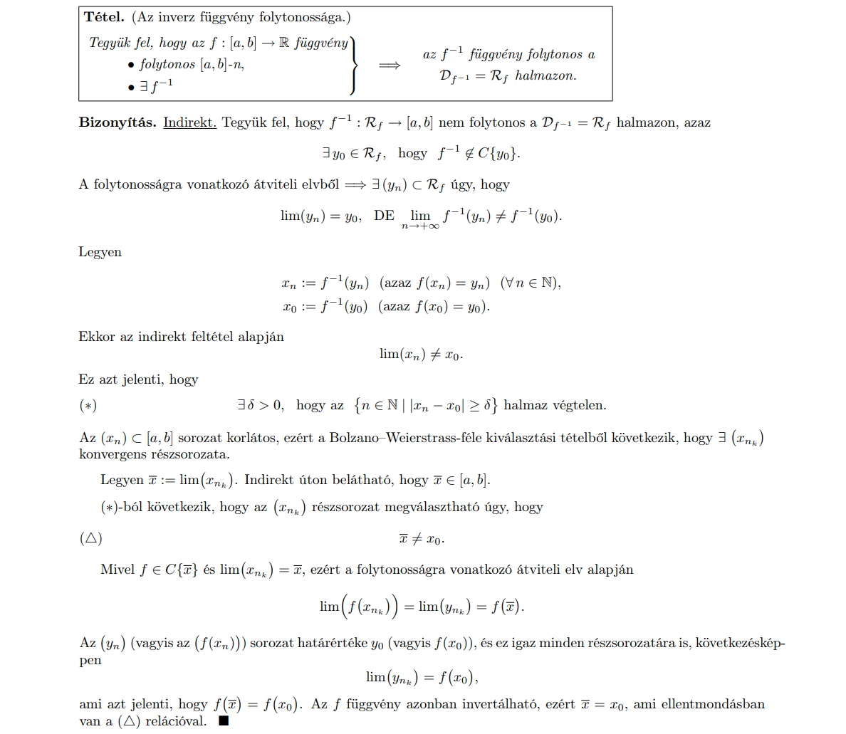

1. **A folytonosság és a derivált kapcsolata.**

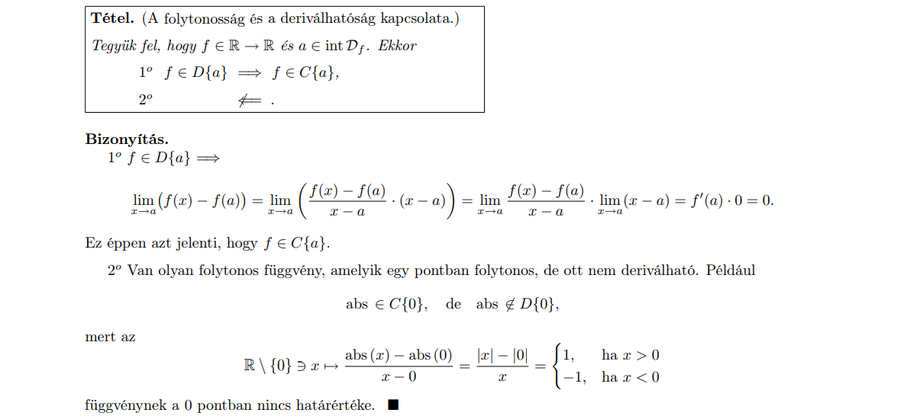

1. **A deriválhatóság ekvivalens átfogalmazása lineáris közelítéssel.**

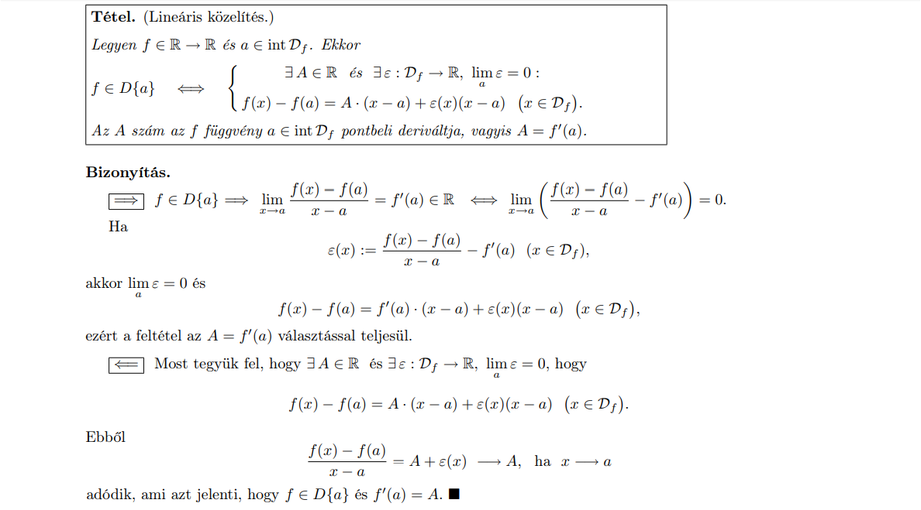

1. **A szorzatfüggvény deriválása.**

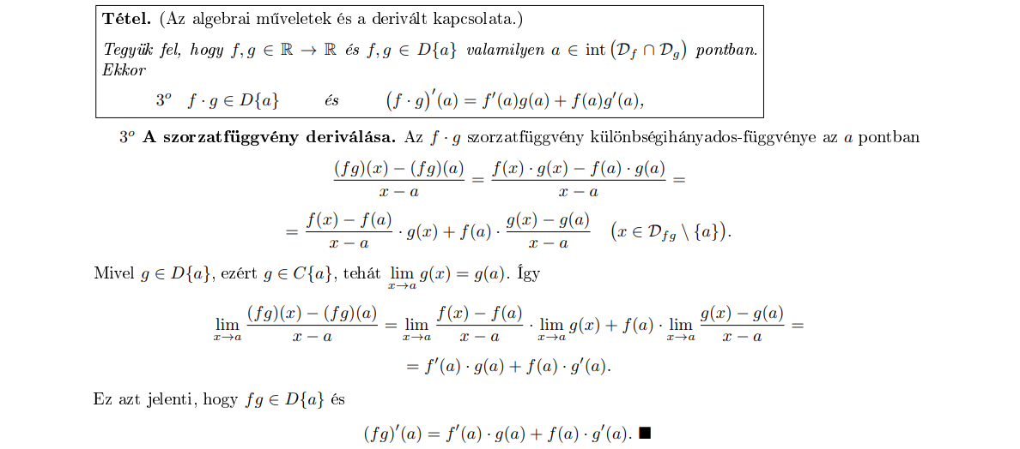

1. **A hányadosfüggvény deriválása.**

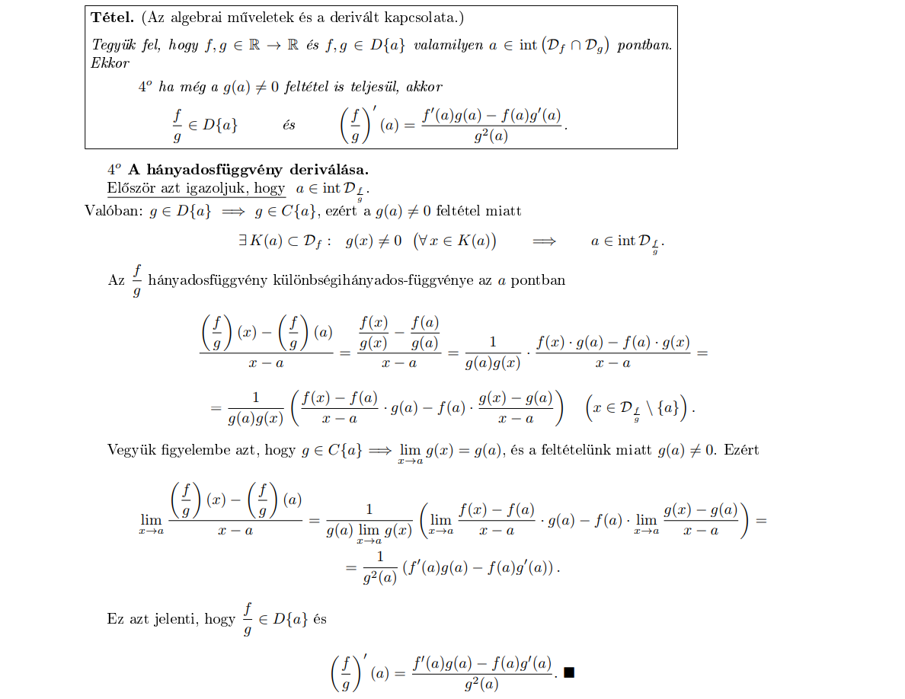

1. **A lokális szélsőértékre vonatkozó elsőrendű szükséges feltétel.**

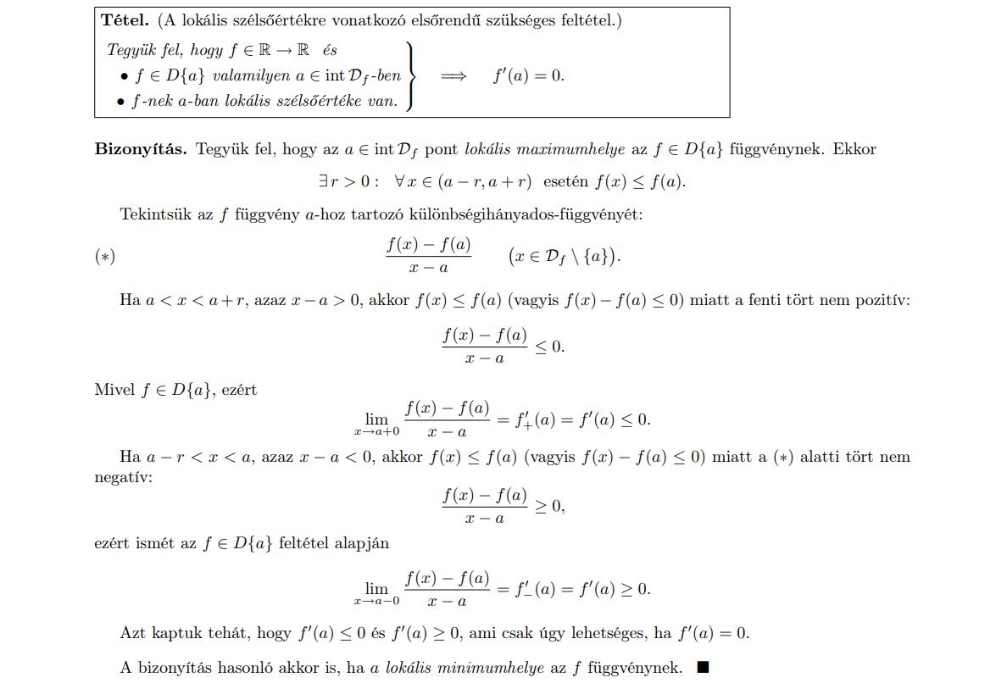

1. **A Rolle-féle közértéktétel.**

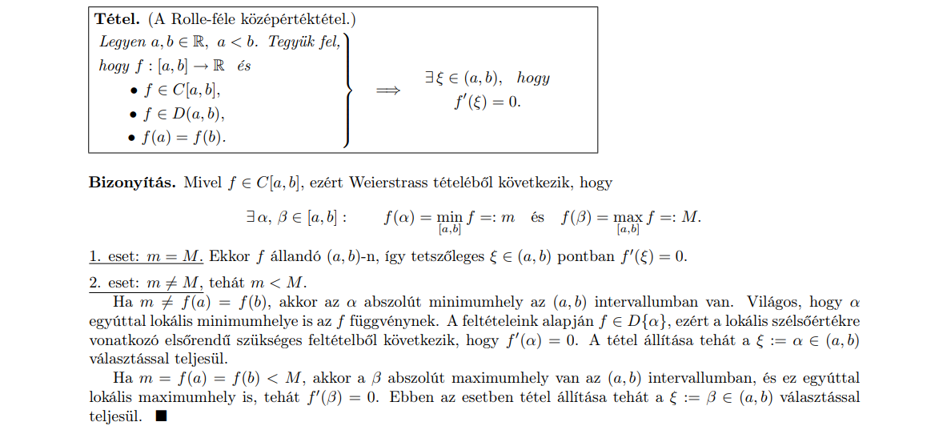

1. **A Lagrange-féle közértéktétel.**

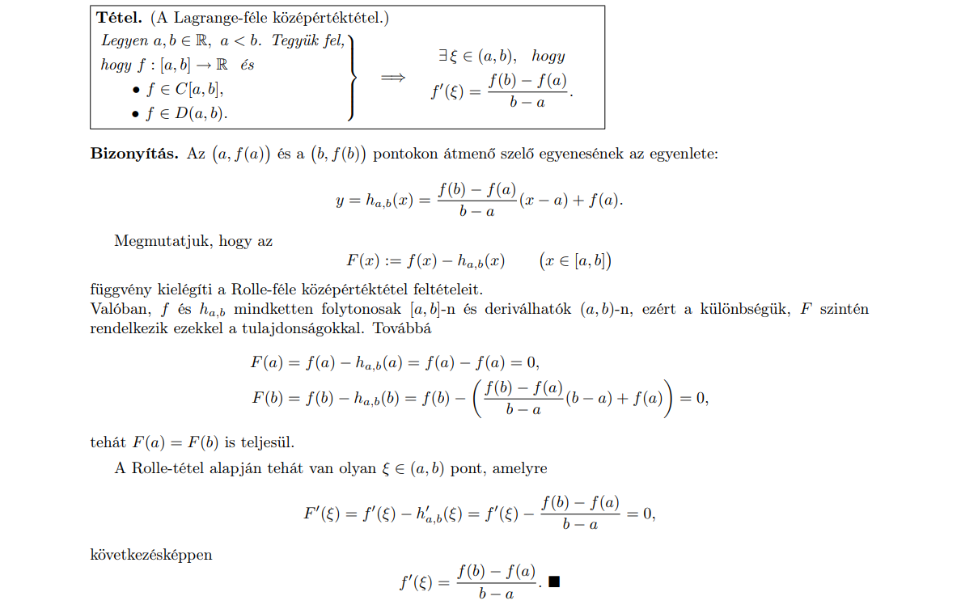

1. **A konvexitás ekvivalens definíciója.**

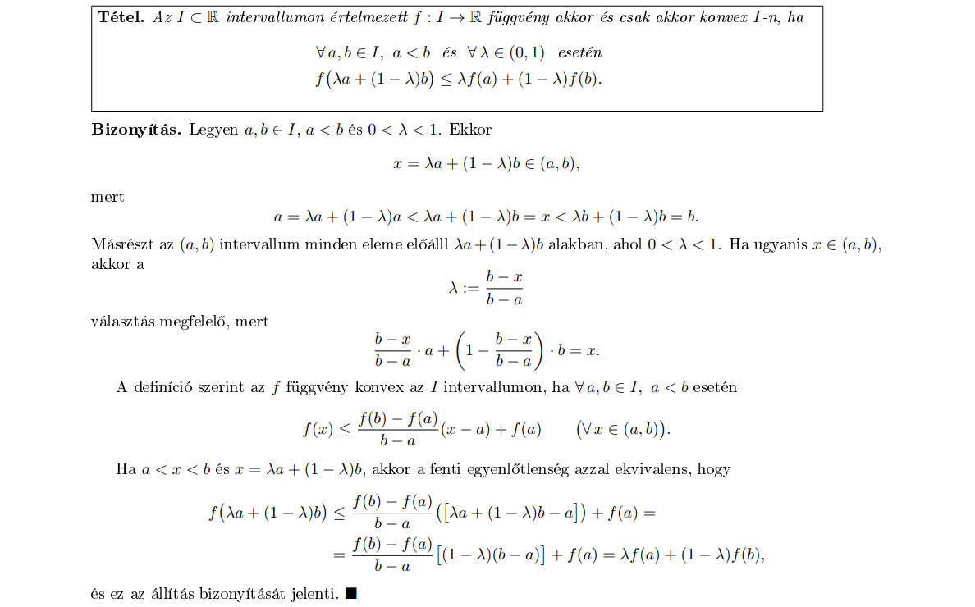

1. **A esetre vonatkozó L’Hospital-szabály.**

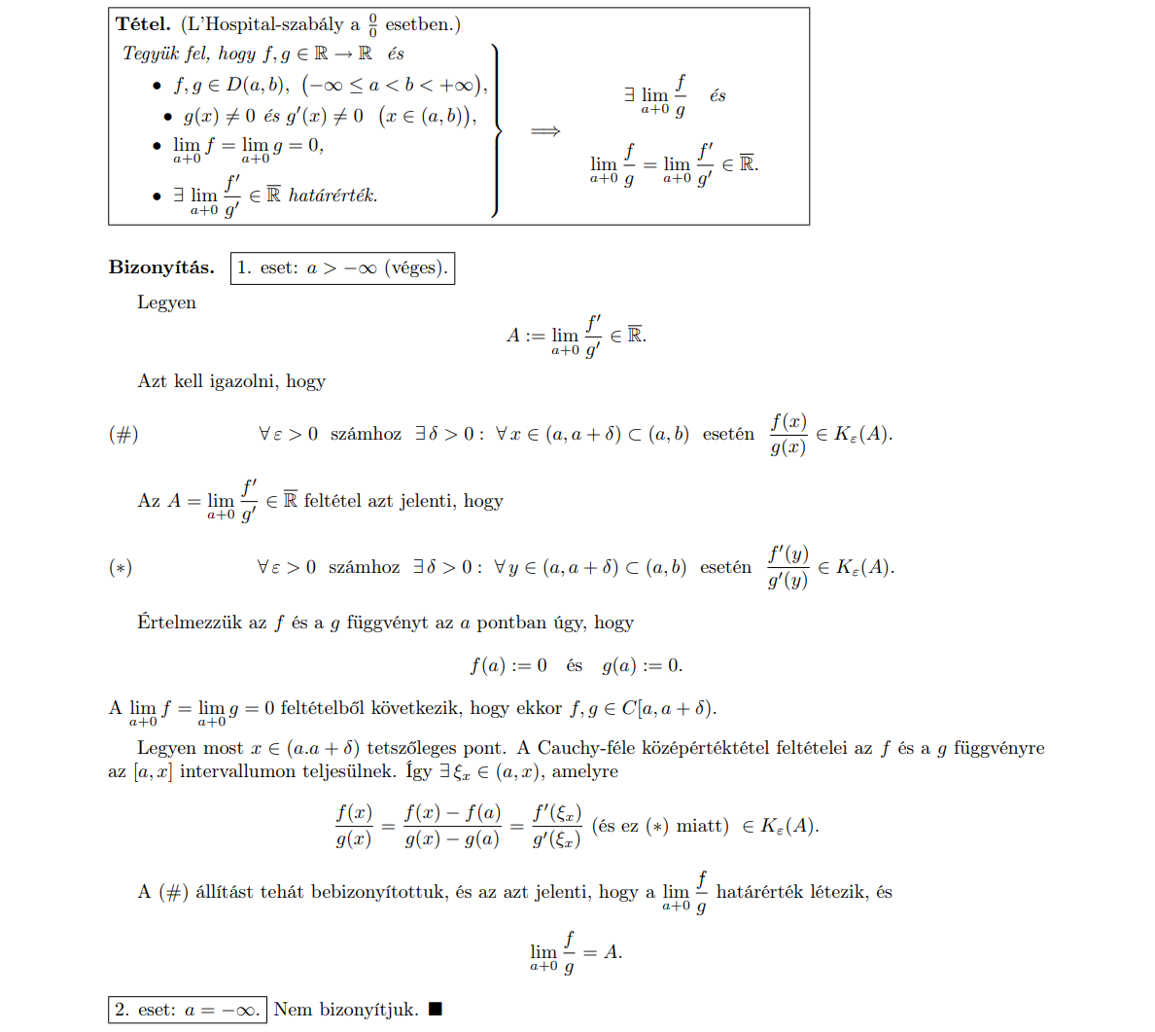

1. **A π szám bevezetését megalapozó állítás.**

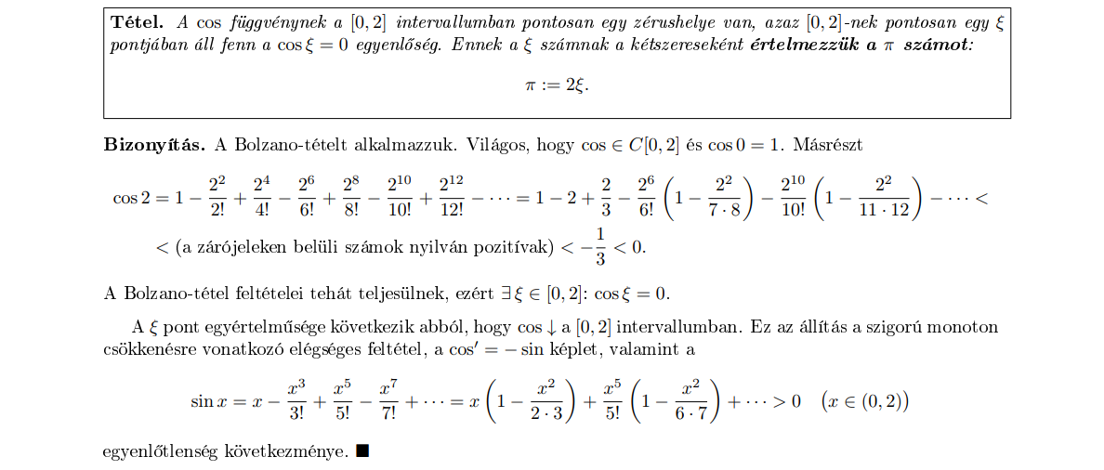

1. **A Taylor-formula a Lagrange-féle maradéktaggal.**

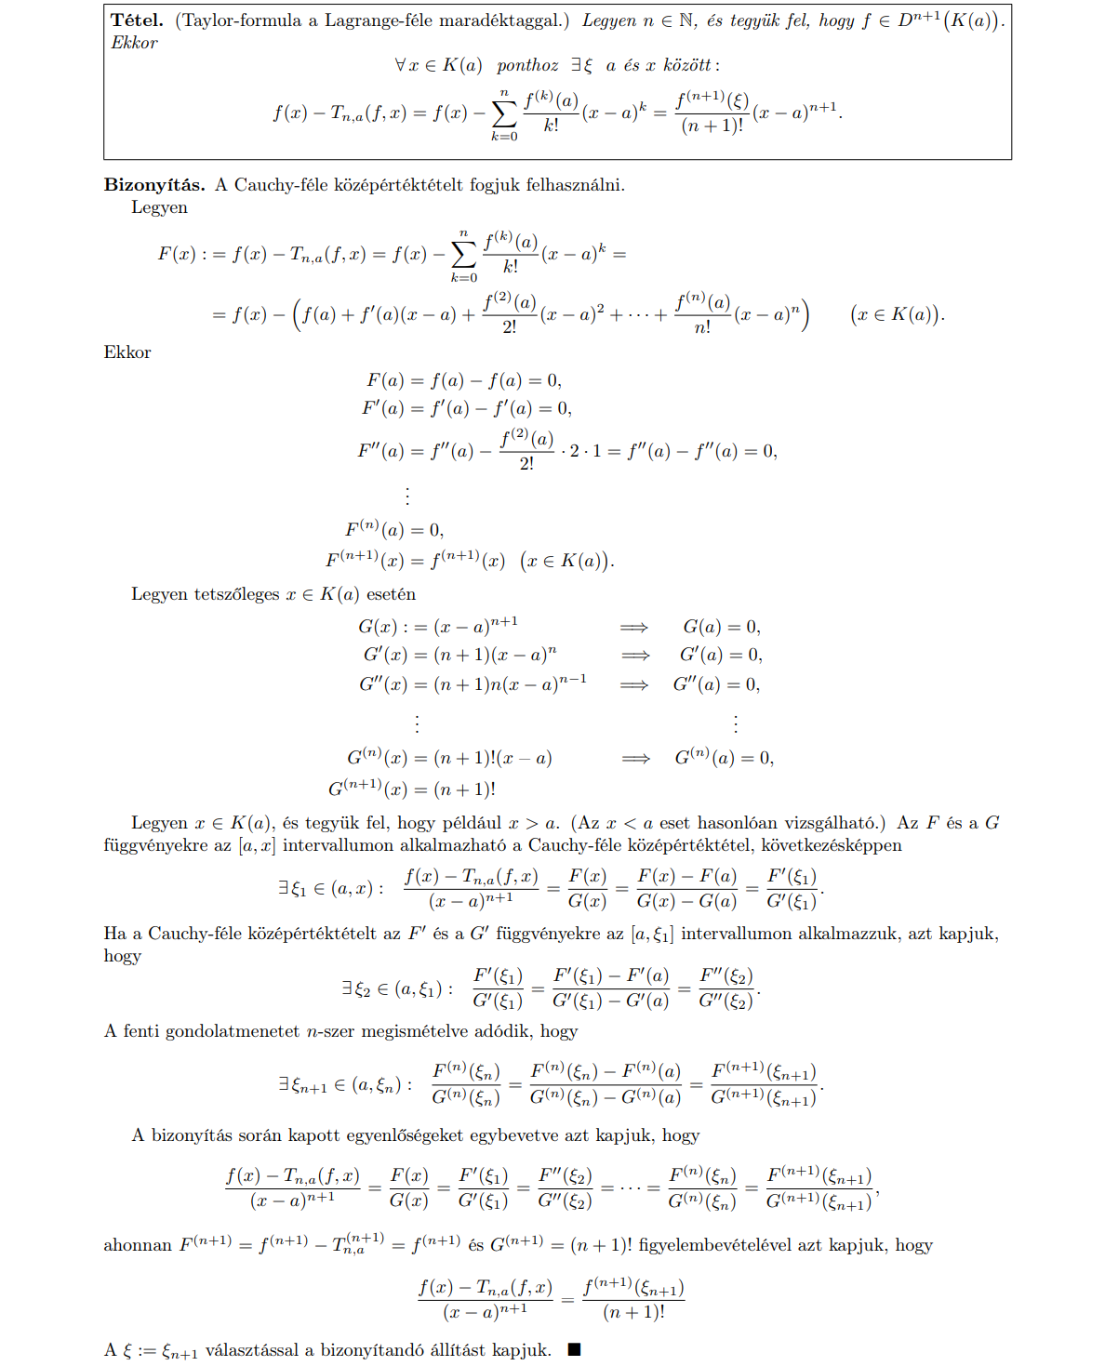

1. **A primitív függvényeinek előállítása.**

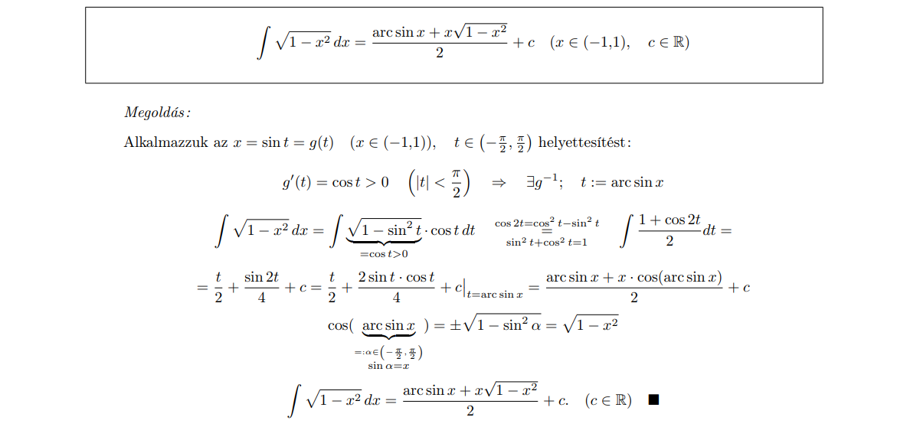

1. **. A Newton–Leibniz-tétel.**

